

**Hej,**

**Det kommer många frågor till hur många spelare lagen får använda i samband med GP-pucken.**

**Laget ska minst bestå av 12 utespelare och 2 målvakter det finns ingen övre gräns, men till match får man max ha med 20 utespelare och 4 målvakter.**

**Väl på spelplatsen delas laget in i två lagenheter med minst 6/max 10 utespelare och 1-2 målvakt per enhet som sedan spelar sina matcher i vit respektive blå grupp, efter färdigspelad dag summeras inspelade poäng ihop till en totaltabell** *”TSM kommer visa en tabell på 10 eller 12 lag som vi sedan manuellt jobbar ihop till en tabell om 5 eller 6 lag”.*

***Inför slutspelet till de föreningar som har minst två lag per åldersgrupp:***

Spelarna får inte byta lag utan det lag man spelade för i gruppspelet ska man representera i slutspelet.

**Till alla lag inför slutspelet:**

Alla spelar i samma lag som i gruppspelet

När laget sedan delas upp i två enheter VG respektive BG per spelplats så ska det vara två jämna enheter, detta innebär att justeringar mellan VG & BG från gruppspelet får/ska göras inför slutspelet för att få två jämna enheter.

När väl matcherna är i gång får man inte byta mellan enheterna VG & BG.

**Målvakt:**

Målvakter får ej byta enhet mellan VG & BG under pågående cup dag.

**Speltid:**

Åldersgrupper som spelar med rullande tid, där kommer det spelas i två (2) perioder/match, B2 & C1: 2 x 9 minuter, Flickor Mellan: 2 x 10 minuter.

Paus 1 minut.

Åldersgrupper som spelar med tutbyte kör som vanligt: en (1) period/match.

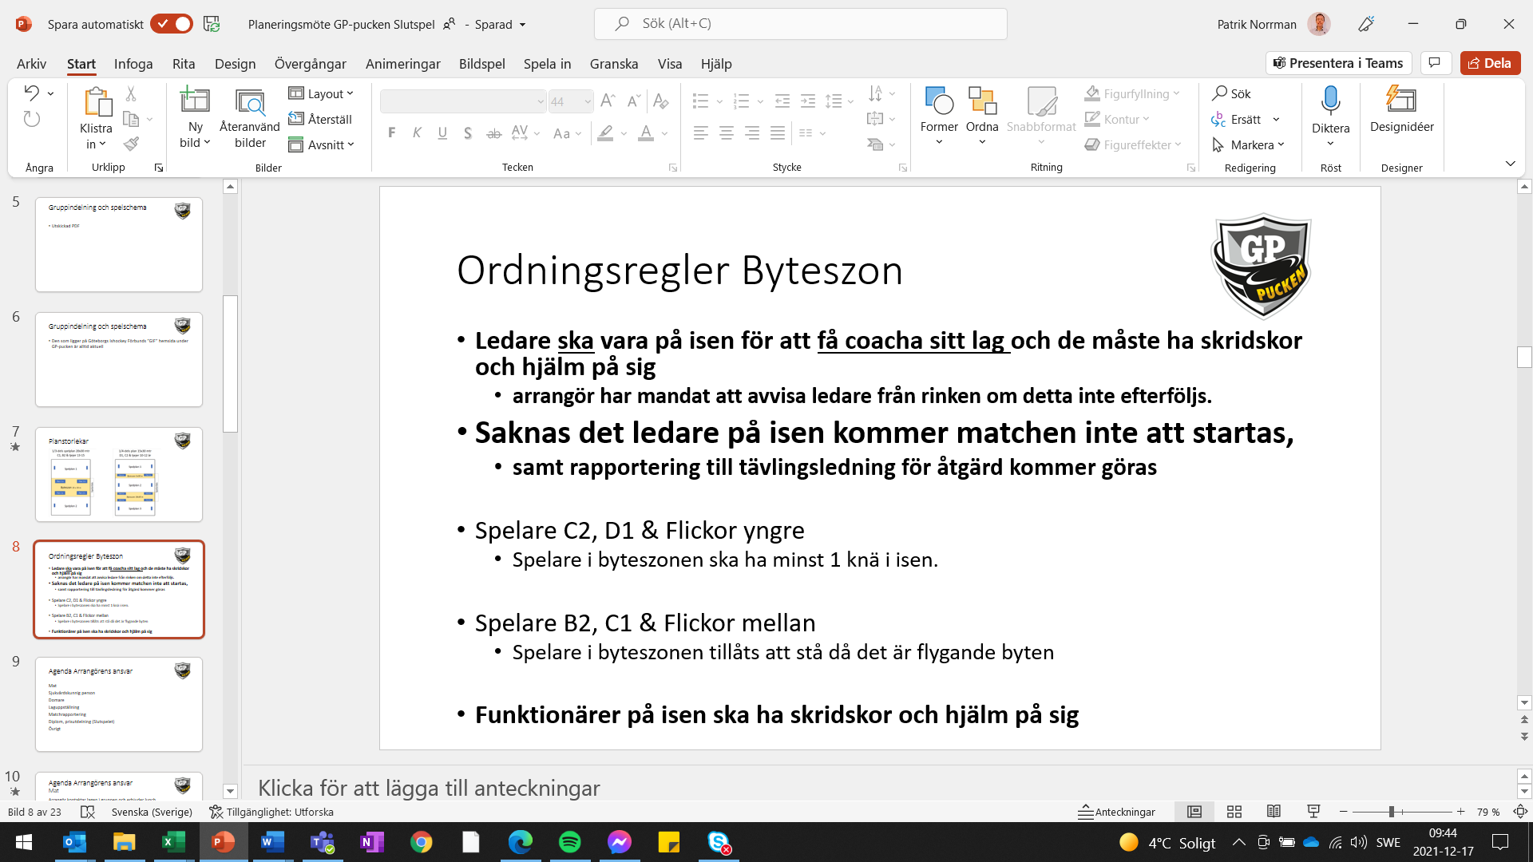

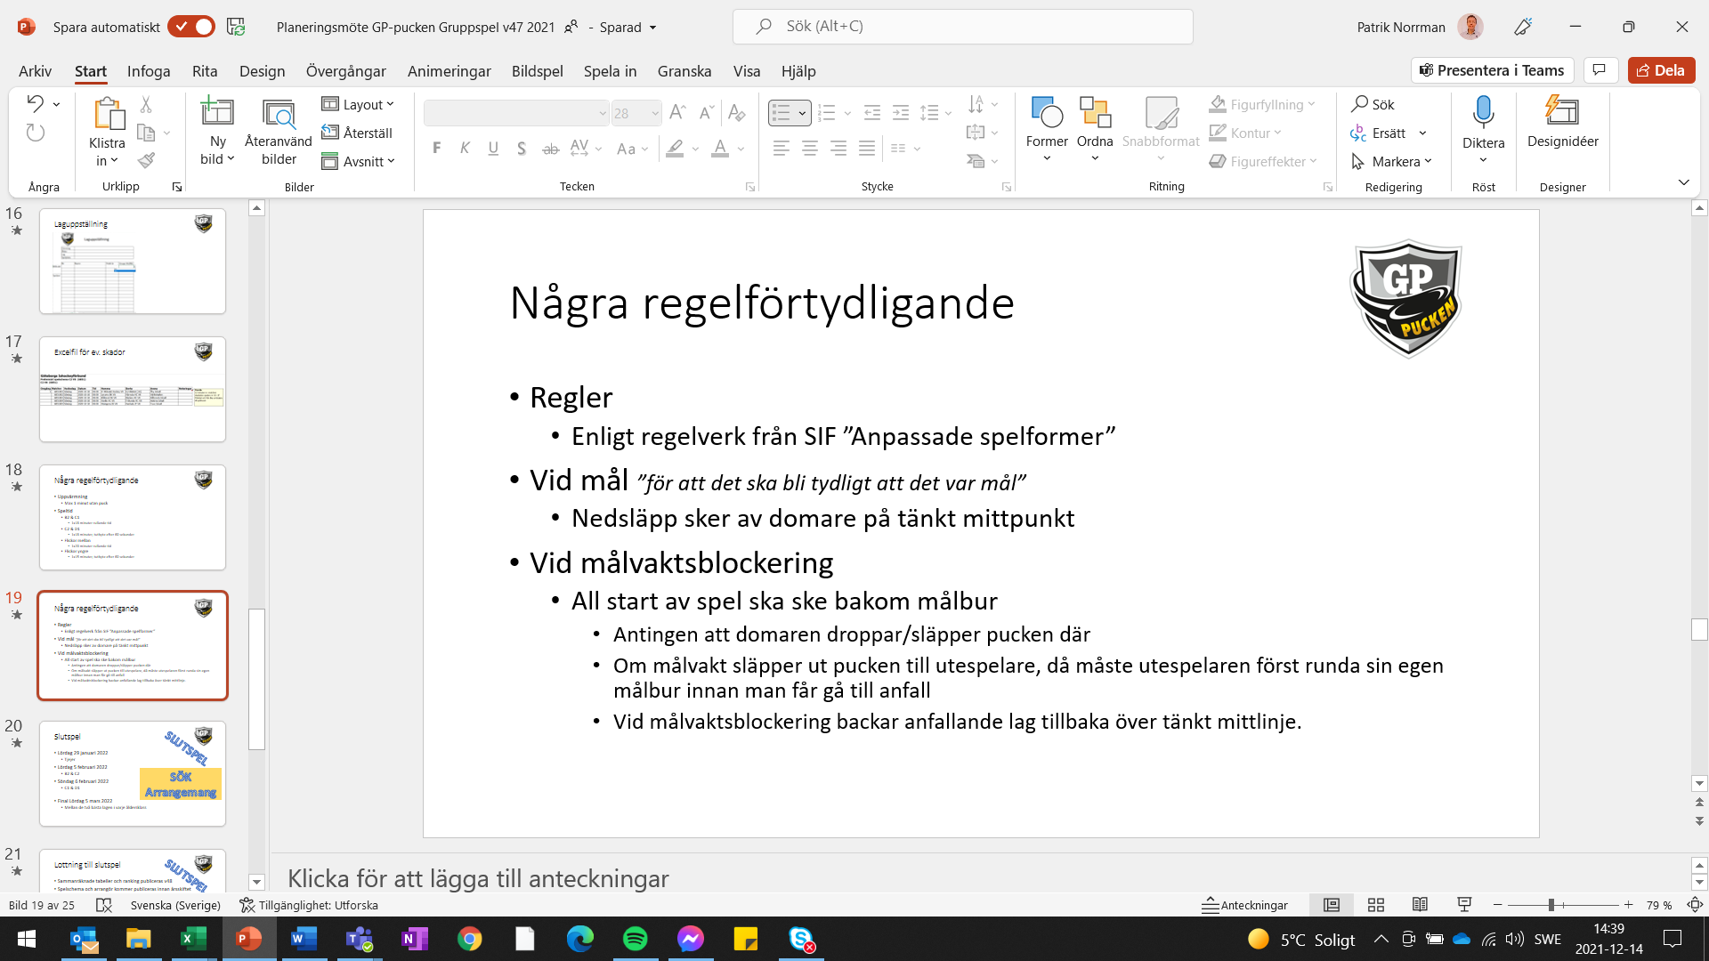

**Västra Frölunda 17 december 2021**

Med vänliga hälsningar

**

Patrik Norrman

Ansvarig GIF cuper och event